a
a
专题12 欧姆定律
- 单项选择题
1．【2017•镇江卷】图是一种输液时所用报警电路：电源电压恒定，R为定值电阻，闭合开关S，贴在针口处的传感器M接触到从针口处漏出的药液后，其电阻R_{M}发生变化，导致电压表的示数增大而触犯警报器（图中未画出）报警，则M接触药液后（ ）
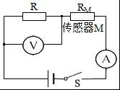
A．M的电阻R_{M}变大
B．电路消耗的总功率变大
C．电压表与电流表的示数乘积不变
D．电压表与电流表的示数之比变大
2．【2017•无锡卷】探究“通过电阻的电流与电阻的大小关系”时，我们一般需要先预设一个电压值，实验中保持电阻两端电压为预设值不变，现采用如图所示电路进行探究，器材：学生电源（6V）、滑动变阻（20Ω，1A）、电流表、电压表、开关、三个定值电阻（5Ω、10Ω、20Ω）及导线若 干，以下说法正确的是（ ）
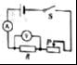
A．要获得3组实验数据，电压预设值范围可以为1.5V﹣5V
B．要获得3组实验数据，电压预设值范围可以为1V﹣4V
C．电压预设值越大，在获得3组实验数据过程中，滑动变阻器阻值调节范围越小
D．实验电压预设值为2V．要获得3组实验数据，要更换最大阻值为30Ω的滑动变阻器
3．【2017•扬州卷】如图，电源电压恒定不变，闭合开关，电压表的示数为U；将另一电阻R接入ab间，再闭合开关，电压表示数变为0．4U，则接入R后
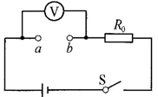
A．R和R₀两端电压之比为2﹕3
B．通过R₀的电流变小
C．R₀两端的电压变小
D．R₀消耗的功率减小:0．84U²/R₀
4．【2017•苏州卷】如图所示，电源电压4.5V，定值电阻R₀为10Ω，滑动变阻器R规格为“20Ω 2A”，电流表和电压表量程分别选择“0～0.6A”、“0～3V”．闭合开关S，电路正常丁作时，下列叙述正确的是
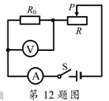
A．电流表示数最大值为0.6A B．电压表示数范围为1V～3V
C．滑动变阻器的功率可达0.5W D．滑动变阻器阻值变化范围为5Ω～10Ω
5．【2017•南京卷】如图所示电路中，电源电压不变．闭合开关后，当滑片P在某一端点时，电流表示数为0.3A，小灯泡消耗的功率为0.9W；当滑片P移至中点时，电压表示数变化了2V，此时小灯泡恰好正常发光，且消耗的功率为2W．下列说法正确的是
A．小灯泡正常发光时的电阻为10Ω
B．滑动变阻器的最大阻值为20Ω
C．电源电压为8V
D．滑片P在最右端时，滑动变阻器消耗的功率为3.2W
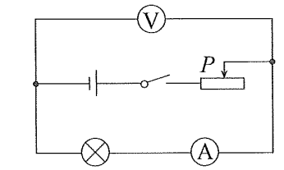
6．【2016·南京卷】电阻单位是为了纪念下列哪位物理学家而命名的（ ）[来源:学_科_网]
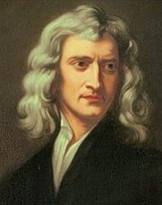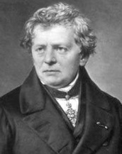
A．牛顿
B．欧姆
C．帕斯卡
D．安培
7．【2016·无锡卷】将标有“3V 3W”字样的甲灯和“6V 6W”字样的乙灯接入电路．若不专虑温度对电阻的影响，则对两灯接入电路后的结果有如下判断：①两灯串联，当其中一灯消耗的功率是3W时，两灯消耗的总功率是9W；②两灯串联后接到电压为9V的电源两端，两灯均能正常发光；③两灯并联，当其中一灯消耗的功率是1.5W时，另一灯两端的电压为3V；④两灯并联后接到电压为1.5V的电源两端，甲、乙两灯消耗的功率之比为2：1，其中判断正确是（ ）
A．①③ B．②③ C．②④ D．①④
8．【2016·南京卷】如图甲所示电路，电源电压不变，R₁是定值电阻，R₂是滑动变阻器．闭合开关，将滑动变阻器滑片移动另一端的过程中，电路中电流表示数和电压表示数的关系如图乙所示．则滑动变阻器滑片由一端移到另一端的过程中（ ）
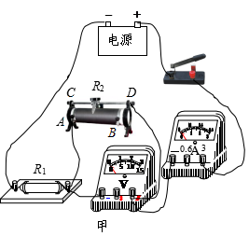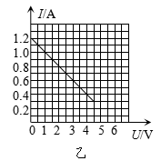
A．电路总功率的最小值为1.8W
B．电路总功率的最大值为6.4W
C．定值电阻电功率的最小值为1.35W
D．定值电阻电功率的变化为4.05W
9．【2016·苏州卷】如图甲所示，电源电压保持不变．闭 合开关S，滑动变阻器的滑片P从b点滑到a点的过程中，两电压表示数随电流表示数变化的图线如图乙所示．下列叙述正确的是
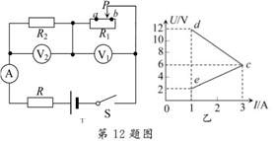
A．电源电压为14V
B．图乙中 dc是表示电压表 V₂ 的示数随电流表示数变化的图线
C．滑片从b点滑到a点的过程中，电路消耗的总功率最大值为45W
D．滑片在a点时，10s内电阻R消耗的电能为l0J
10.【2016·连云港卷】把标有“220V 40W”的灯泡L1和“220V 60W”的灯泡L2串联接人220V电路两端，下列说法正确的是
A.两灯泡的额定电压都变小了 B.两灯泡的额定电功率都变小了
C.灯泡L1两端的实际电压比L2两端的实际电压大 D.通过灯泡L1的实际电流比L2的实际电流大
11．【2016·徐州卷】如图所示电路中，电源电压保持不变，先闭合开关S₁，观察电流表、电压表的示数；再闭合开关S₂、S₃，电表示数的变化情况正确的是（ ）
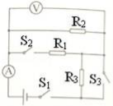
A．电流表示数变大，电压表示数变大
B．电流表示数变小，电压表示数变小
C．电流表示数变大，电压表示数变小
D．电流表示数变小，电压表示数变大
12．【2016·泰州卷】如图所示，电源电压不变，闭合开关后，下列关于电压表示数变化的说法正确的是（ ）
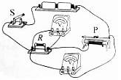
A．滑片P向右移动，V₁表示数变大，V₂表示数不变
B．滑片P向右移动，V₁表示数变小，V₂表示数变大
C．滑片P向左移动，V₁表示数变小，V₂表示数变大
D．滑片P向左移动，V₁表示数变大，V₂表示数不变
13.【2015·常州】如图所示的电路中，电源电压恒为6V，R₁、R₂为定值电阻，R₁=10Ω．甲、乙均为电压表时，闭合S₁、S₂，两电压表示数之比为U_{甲}：U_{乙}＝1：3．甲、乙均为电流表时，仅闭合S₁，甲、乙电流表示数I_{甲}、I_{乙}分别为 （ ）
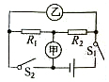
A．1.8A，1.2A
B．1.8A，0.6A
C．0.9A，0.6A
D．0.9A，0.3A
14．【2015·南通市】图示电路中，电源为恒流源，能始终提供大小恒定的电流，R₀为定值电阻，移动滑动变阻器R的滑片，则下列表示电压表示数U、电路总功率P随电流表示数I变化的关系图线中，可能正确的是（ ）
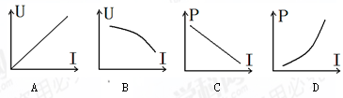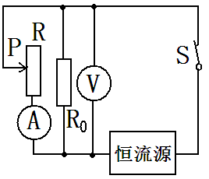
二、填空题
1．【2017•扬州卷】如图，电源电压恒定不变，R₁=20Ω，闭合开关S、S₁，电流表示数为0．3A，则电源电压为 V，l0s内电流通过R₁产生的热量为 J；再闭合开关S₂，调节R₂，使电流表示数为0．6A，则此时变阻器R₂的阻值为 Ω。
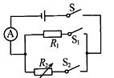
2．【2017•苏州卷】如图所示，按照家庭电路安全用电的要求，电线接头B应接在 线上，三线插座的 插孔 应与地线相连．
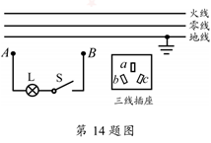
3．【2017•南京卷】如图所示，电源电压恒为3V，R₁=10Ω，R₂=1OΩ，R₃=20Ω．只闭合S₂，电流表的示数为 A，电压表的示数为 V；只闭合S、S₂、S₃，电流表的示数为 A；要使电路消耗的电功率最小，应只闭合开关 ．
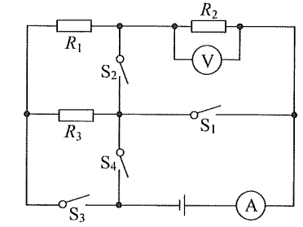
4．【2016·淮安卷】如图所示电路中，电源电压为3V，闭合开关S后，电流表示数为0.4A，电压表示数为1V，则R₁的阻值是 Ω，将滑动变阻器R₁的滑片向右移动，电流表示数变 ，电压表示数变 ．
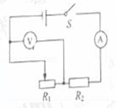[来源:学科网ZXXK]
5．【2017•镇江卷】图1中，电源电压U=6V，R为定值电阻，通过灯泡L的电流与灯泡两端电压关系如图2所示，闭合开关S，电压表示数为4.5V，则电路中电流I= A，灯泡功率P= W，定值电阻R= Ω
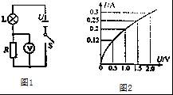
6.【2015·南京市】小明利用图甲所示的电路探究“通过导体的电流与电阻的关系”，根据实验的数据绘出了I-1/R图像，如图乙所示．分析图像可知，当导体的电阻为 Ω时，通过它的电流为0.2A;当电流分别为0.25A和0.5A时，接入电路的导体的电阻之比为 ；实验过程中，小明控制导体两端的电压为 V．
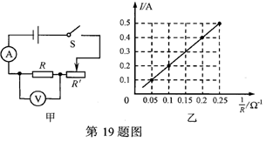
7．【2016·苏州卷】如图所示，电源电压保持不变，R ₁ = 5Ω，闭合开关S．开关S₀拨至b时，电压表示数是拨至a时的三分之一，则R₂= Ω；若电源电压为 3V，当开关S₀拨至b 时，R₁在lmin 内产生的热量是 J．
8．【2016·泰州卷】在如图所示电路中，定值电阻R₀的阻值为20Ω，电动机线圈电阻为2Ω，闭合开关，电流表A₁、A₂的示数分别为0.8A，0.3A，则该电路电源电压为 V.1min内电路消耗的电能为 J，1min内电流通过电动机产生的热量为 J．
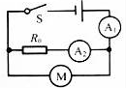
9．【2016·无锡卷】如图所示为小明设计的电烙铁工作电路，电烙铁可处于正常工作和顶热两种状态，电烙铁上标有“220V 40W”的字样，R₀为定值电阻．
（1）电烙铁是利用电流的 效应工作的．
（2）电烙铁正常工作时功率为40W，暂时不用时的预热功率为10W，则R₀的阻值为 ．（设电烙铁的电阻不随温度的变化而变化）
（3）生活中使用的电烙铁，其烙铁头是一种合金．所谓合金就是不同金属（也包括一些非金属）在熔化过程中形成的一种融合或冷却后的固态．下表列出了几种金属的熔点和沸点（在标准大气压下）．其中难以与表中其他金属形成合金的是 [来源:学科网ZXXK]

金属 | 铁 | 铜 | 锌 | 银 | 金
熔点/℃ | 1535 | 1083 | 419.5 | 962 | 1064
沸点/℃ | 2750 | 2567 | 907 | 2212 | 2807
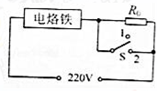
10．【2016·无锡卷】用发光二极管制成的LED灯具有发光效率高、使用寿命长等优点．如图甲所示是一个定值电阻R和一个LED灯的电流与其两端电压关系的图象．
（1）观察图象可知，R的阻值为 Ω．
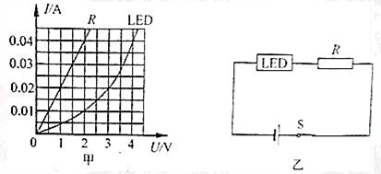
（2）如图乙所示，将LED灯与R串联在电路中，若LED灯的电功率为0.06W，则R中的电流为 A，电路的总功率为 W．
三、作图、实验写探究题
1．【2017•连云港卷】小明同学在“探究通过导体的电流与电阻的关系”时，他用图甲所示的电路进行实验，实验中电阻R两端的电压始终保持2.4V不变．
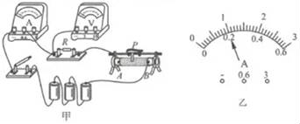
（1）请用笔画线代替导线，将甲图中实物电路连接完整（导线不得交叉）．
（2）开关闭合前，滑动变阻器的滑片P应置于 端（选填“A”或“B”）．
（3）在实验过程中，当把电阻R由5Ω更换为10Ω时，滑动变阻器接入电路中的电阻应 ．（选填“变大”、“变小”或“不变”）
（4）某次实验时电流表的示数如图乙所示，则电流表示数为 A，此时R的阻值为 Ω．
2．【2017•镇江卷】在测量电阻的实验中：
（1）小华设计的测量电路如图1所示，待测电阻R_{x}约10Ω
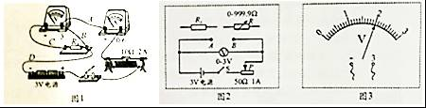
①在开关闭合前，滑动变阻器的滑片应置于最 端；[
②导线A、B、C、D中有一根连接错误，这根导线是 ；
③改正连接错误并闭合开关后，小华发现无论怎样调节滑动变阻器，电压表示数不为零且保持不变，而电流表示数始终为零，已知导线及各处连接完好，则电路中 出现了 故障．
（2）小清设计的测量另一待测电阻R_{x}阻值的电路如图2所示
①他的测量步骤如下
第1步：将R_{x}接在电路中A、B两点间，闭合开关S，调节滑动变阻器滑片P至适当位置，此时电压表的示数如图3所示，示数为 V；断开开关S，移走Rx
第2步：再将电阻箱R接在A、B两点间，闭合开关S，保持滑动变阻器的滑片P位置不变，调节电阻箱使电压表的示数仍如图3所示，此时电阻箱接入电路中阻值R=48Ω，则小清测得R_{x}的阻值为 Ω
②在第2步中，若小清无意中将滑动变阻器的滑片P向右移了少许，则他测得R_{x}的阻值将偏 ，设滑片P的右移使滑动变阻器接入电路的阻值增大了2Ω，则小清测得R_{x}的值为 Ω．
3．【2016·无锡卷】如图所示是小明利用光敏电阻为居民楼门口设计的一种智能照明电路．L为“220V 22W”的照明灯，天暗时自动发光，天亮时自动熄灭，控制电路中，电源由两节干电池串联而成，电压为2.8V．R₁为阻值10Ω的定值电阻．R₂为光敏电阻，其阻值会随着光强的变化而变化．
（1）①灯L正常工作时，通过它的电流是多少？
②受控电路中导线a端应连接照明电路的火线还是零线？
（2）当电压表示数为2.1V时，光敏电阻的阻值为多大？（电磁铁A的线圈电阻忽略不计）
（3）如果控制电路的电源换成两节新的干电池，照明灯L有没有可能在白天就发光？请说明理由．
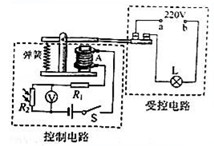
4．【2017•徐州卷】如图甲所示，小华用电阻箱和滑动变阻器研究通过导体的电流与电阻的关系．
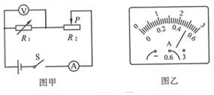
（1）图甲中电阻箱R₁和滑动变阻器R₂的连接方式是 联．
（2）连接电路前，开关应处于 状态．
（3）第1次实验时，电流表示数如图乙所示，则电流为 A．
（4）经过3次测量，得到表格中的实验数据，由此总结出电流与电阻的关系，请你指出小华实验过程中存在的问题： ．
次数 | R₁/Ω | I/A
1 | 3.0
2 | 6.0 | 0.33
3 | 9.0 | 0.25
5．【2016·宿迁卷】在做“探究导体中电流跟电阻的关系”的实验中，实验器材有：学生电源（3V不变），电流表、电压表、定值电阻四只（5Ω、10Ω、20Ω、25Ω各一只），滑动变阻器M（10Ω 1A），滑动变阻器N（20Ω 1A），开关、导线若干．
（1）请你用笔画线代替导线，将图中的实物电路连接完整，要求滑片P向B端移动时电路中电流变大．
（2）实验过程中，使用不同定值电阻进行探究时，调节滑动变阻器的阻值，使电阻R两端电压保持不变，这种方法是 （填字母编号）；
A．转换法 B．控制变量法 C．等效替代法
（3）某次实验中，连接好电路，闭合开关时，发现电流表示数几乎为零，电压表示数月3V，调节滑动变阻器的阻值，两电表示数均无明显变化，电路故障原因可能是 ；
（4）排除故障后，更换不同定值电阻进行了实验，记录实验数据如表：
实验次数 | 1 | 2 | 3 | 4
电阻/Ω | 5 | 10 | 20 | 25
电流/A | 0.40 | 0.20 | 0.10 | 0.08
分析表中数据可得到的结论是： ；
（5）实验中选择的滑动变阻器应是 （选填“M”或“N”）．
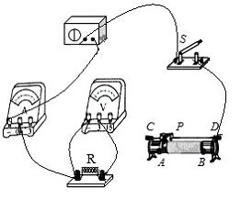
四、计算题
1．【2017•连云港卷】小灯泡作为中学最常使用的电学元件之一，通常认为其电阻不随温度而发生变化，但在实际应用中其电阻并非定值，现设计一个测量某种型号小灯泡I﹣U图象的电路如图甲，电源电压恒为6V，滑动变阻器最大电阻30Ω．
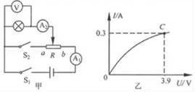
（1）当开关S₁，S₂均闭合，滑片处于a端时，求电流表A₁的示数；
（2）当开关S₁闭合，S₂断开，滑片离a端处时，电流表A₂的示数0.2A，求此时小灯泡的电阻．
（3）在开关S₁闭合，S₂断开的情况下，某同学描绘出小灯泡I﹣U图象如图乙，求图中C点对应的电路中滑动变阻器接入电路的阻值大小和滑动变阻器消耗的功率．
2．【2017•南京卷】如图所示，是一个照明系统模拟控制电路．已知电源电压U =4.5V，定值电阻R₁=5Ω，滑动变阻器R₂上标有“25Ω 1A”字样，R₃为光敏电阻，其阻值随光照度的变化遵循某一规律，部分数据如下表所示（相同条件下，光越强，光照度越大，光照度单位为勒克斯，符号为lx，白天光照度大于3lx）．当R₁两端电压低至0.5V时，控制开关自动启动照明系统（不考虑控制开关对虚线框内电路的影响）．利用该装置可以实现当光照度低至某一设定值E₀时，
照明系统内照明灯自动工作．
（1）标有“6V 3W”字样的照明灯，正常工作时的电流为多大？
（2）闭合开关S，将滑片P移至b端，求E₀为多少？
（3）要使E₀=1.2 lx，则R₂接入电路的电阻应调为多大？若环境的光照度降至1.2 lx时能保持5min不变，求这段时间内R₂消耗的电能．
（4）本系统可调E₀的最小值是 lx．
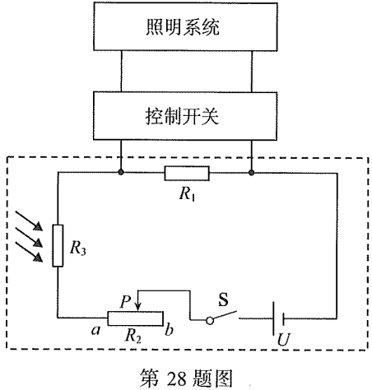
3．【2015·宿迁市】在图甲所示电路中，电源电压恒为9V，灯泡L的额定电压为6V，通过灯泡L的电流I与灯泡两端的电压U的关系如图乙所示，求：
（1）灯泡的额定功率；
（2）灯泡正常发光时，滑动变阻器接入电路的阻值；
（3）当电压表示数是5V时，灯泡L的实际功率.
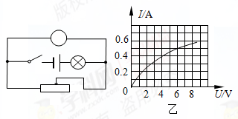
4．【2015·徐州市】如图所示的电路中，电源电压不变，灯L标有“6V 3W”字样．开关S闭合时，灯L正常发光，电流表的示数为1.2A．求：
(1)小灯泡正常发光时的电阻；
(2)在10s内，电流通过电阻R所做的功．
第36题
S
R
5. 【2015·盐城市】（9分）创建生态文明城市需要我们共同关注环境，我市某兴趣小组为了检测空气质量的指数，设计了如图甲所示的检测电路.R为气敏电阻，其电阻的倒数与空气质量指数的关系如图乙所示，已知电源电压12V保持不变，R₀=5Ω，当电压表示数为4V时，求：
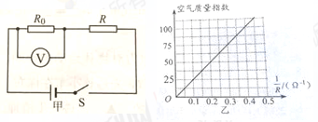
(1)通过R₀的电流；
(2)2 min内R₀消耗的电能；
(3)此时空气质量指数.
6．【2016·徐州卷】如图所示电路，电源电压保持不变．
（1）滑动变阻器的铭牌上标有“10Ω 2A”字样，求滑动变阻器两端允许加的最大电压．
（2）当滑动变阻器接入电路的阻值分别为2Ω和8Ω时，滑动变阻器消耗的功率相同，求电阻R₀的阻值．
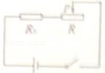
7.【2016·连云港卷】如图甲所示，是一种自动测量油箱内油量的装置，油量表(由电流表改装而成)的指针能指示油箱内油的多少。当油箱加满油时，浮标通过杠杆使滑片恰好移至变阻器的最下端;当油箱油量减少到5L时，油量表会发出警告。油的体积V和变阻器接入电路的电阻R的关系如图乙所示，电源电压恒为6V，定值电阻R0的阻值为1000Ω。闭合开关S，求:
(1)当油箱加满油时电路中的电流;
(2)油箱内油量剩余一半时变阻器R两端的电压;
(3)油量表刚报警时R0的功率。
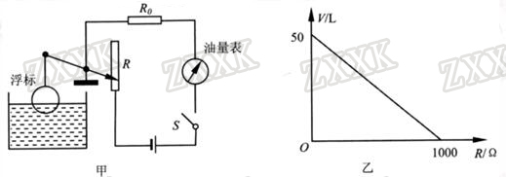
8．【2016·苏州卷】（6 分）如图所示，电源电压U为6V并保持不变，滑动变阻器规格为“24Ω lA”．当滑片P移至最左端时，灯泡正常发光，电流表示数0.5A；当滑片P移至中点时，电流表示数为0.3A．
（l）灯泡正常发光时灯丝电阻多大？[来源:学科网ZXXK]
（2）滑片P在最左端时，5min内电流通过灯泡做功多大？
（3）滑片P在中点时，灯泡的实际功率多大？[来源:学科网ZXXK]
